Министерство науки и высшего образования
Российской Федерации

ФЕДЕРАЛЬНОЕ ГОСУДАРСТВЕННОЕ
БЮДЖЕТНОЕ ОБРАЗОВАТЕЛЬНОЕ УЧРЕЖДЕНИЕ
ВЫСШЕГО ОБРАЗОВАНИЯ

«ВЯТСКИЙ ГОСУДАРСТВЕННЫЙ УНИВЕРСИТЕТ»

Факультет автоматики и вычислительной техники
Кафедра радиоэлектронных средств

Отчёт по дисциплине
«Аппаратные средства вычислительной техники»
Лабораторная работа №2
ПРИНЦИПЫ ВЫПОЛНЕНИЯ КОМАНД ВЕТВЛЕНИЯ, ОРГАНИЗАЦИЯ ЦИКЛОВ И ПОДПРОГРАММ
Вариант 4

Выполнил: | студент группы ИНБс-3301 |  | ___________ |  | А.И. Пастухов
Проверил: | преподаватель кафедры РЭС |  | ___________ |  | М.А. Земцов

Киров 2025
Цель работы: изучение принципов выполнения команд ветвления, организации циклов и подпрограмм микропроцессоров с архитектурой x86.
Задание:

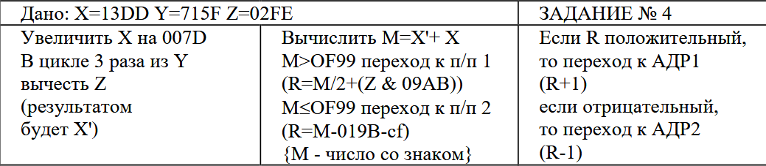
Текст программы:
.686
.model flat, stdcall
.stack 100h
.data
X dw 13DDh
Y dw 715Fh
Z dw 02FEh
X1 dw ?
M dw ?
R dw ?

.code
ExitProcess PROTO STDCALL : DWORD

; Подпрограмма для вычисления X = X + 007Dh
resX PROC ; начало подпрограммы
mov ax, X ;загрузить значение X в регистр AX
add ax, 007Dh ;прибавить 007Dh к AX
mov X, ax ; сохранить обновлённое значение обратно в X

mov cx, 3 ; установить счётчик цикла = 3
mov ax, Y ; загрузить Y в AX

subtract_loop:
sub ax, Z ; вычесть Z из AX
loop subtract_loop ; уменьшить CX

mov X1, ax ; сохранить результат (Y - 3Z) в X1
ret ; возврат из подпрограммы
resX ENDP ; конец подпрограммы

; Подпрограмма для вычисления M = X + X1
resM PROC
mov ax, X1 ; загрузить X1 в AX
add ax, X ; сложить AX и X
mov M, ax ; сохранить результат в M
ret ; возврат
resM ENDP

; Подпрограмма для случая M > 0F99h
M_Great PROC
mov ax, M ; загрузить M в AX
cwd ; расширить знак AX в DX
mov bx, 2 ; делитель = 2
idiv bx ; выполнить знаковое деление AX на 2

mov bx, Z ; загрузить Z в BX
and bx, 09ABh ; выполнить побитовое И: Z & 09ABh
add ax, bx ; прибавить результат к AX
mov R, ax ; сохранить результат в R
ret ; возврат
M_Great ENDP

; Подпрограмма для случая M <= 0F99h
M_Less PROC
mov ax, M ; загрузить M в AX
sub ax, 019Bh ; вычесть 019Bh из AX
sbb ax, 0 ; учесть флаг переноса
mov R, ax ; сохранить результат в R
ret ; возврат
M_Less ENDP

; Подпрограмма для проверки знака R
CheckSign PROC
mov ax, R ; загрузить R в AX
test ax, ax ; проверить знак
js NegativeR ; если отрицательное перейти

PositiveR:
inc ax ; увеличить AX на 1 (R = R + 1)
mov R, ax ; сохранить результат
ret ; возврат

NegativeR:
dec ax ; уменьшить AX на 1 (R = R - 1)
mov R, ax ; сохранить результат
ret ; возврат
CheckSign ENDP

Start:
call resX ; вызвать подпрограмму resX (X и X1)
call resM ; вызвать подпрограмму resM (вычислить M)

; Выбор ветви в зависимости от M
cmp M, 0F99h ; сравнить M с 0F99h
jg greater_branch ; если M > 0F99h перейти

; M <= 0F99h
call M_Less ; иначе вызвать подпрограмму M_Less
jmp continue_proc ; перейти дальше

greater_branch:
; M > 0F99h
call M_Great ; вызвать подпрограмму M_Great

continue_proc:
call CheckSign ; проверить знак R

invoke ExitProcess, 0
End Start

2. Верификация программы: результаты вычислений с заданным вариантом, скриншоты, показывающие содержимое регистров и значения переменных после каждого действия программы.
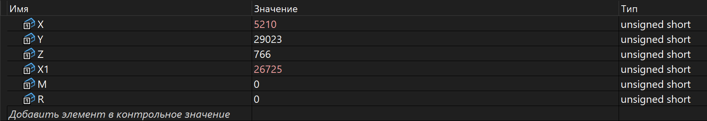
Рисунок 1 – Результаты вычислений X и X1

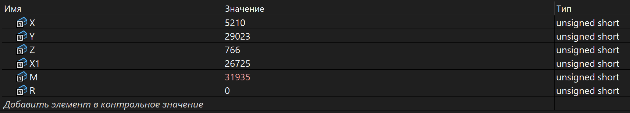
Рисунок 2 –Результат вычисления M
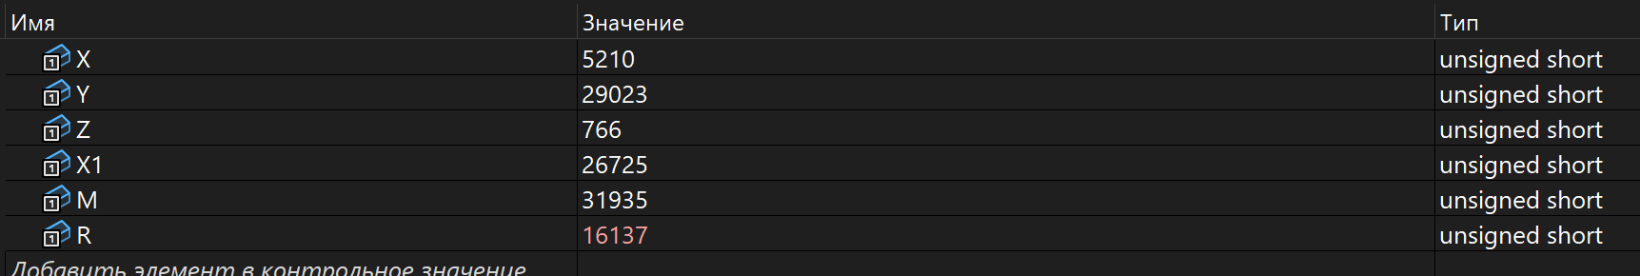
Рисунок 3 – Результат вычисления R
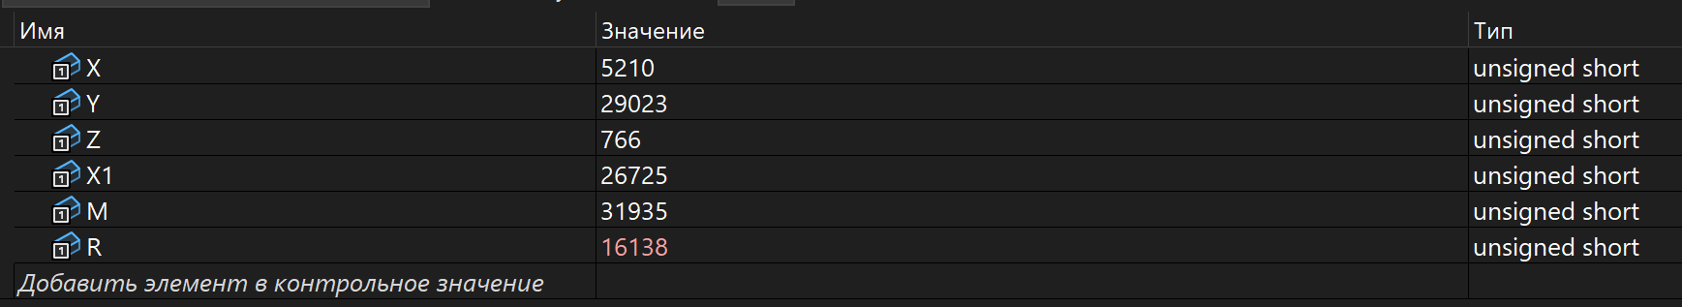
Рисунок 4 – Результат R при переходе АДР1

Выводы:
- Были изучены команды ветвления, переходы к подпрограммам и адресам, также были применены команды для вычислений и сравнений
- Был создан рабочий код, который высчитывал выражение при помощи операций на языке ассемблер (Microsoft Assembler).
- Была проведена проверка значений в регистрах, чтобы видеть пошаговое изменение переменных и наглядности вычислений программы.

